

C++程序设计课程设计
实验报告

2022/2023(2)



实验题目 银行账户管理系统

学生姓名 王天赐
学生学号 202203150317
学生班级 软件工程2203班
任课教师 廖锋峰
提交日期 2023.5.30

计算机科学与技术学院
图书管理系统 实验报告

- 大型实验的内容
银行账户管理系统（BAMS: Bank Account Managements System）用于银行进行用户及其子账户的管理，要求完成的主要的功能包括一般客户管理、超级管理员管理，其中客户管理中嵌套银行子账户管理。可以完成用户开户销户存款取款转账等工作。要求使用学习过的C/C++程序设计的知识完成银行账户管理系统的设计与实现。

- 运行环境
银行账户管理系统（BAMS）在CLion 2022.2.3平台下开发，操作系统：Windows 11。
硬件环境：
处理器：11th Gen Intel@ Core(TM) i5-11320H @ 3.20GHz
内存：16.00GB
系统类型：64位操作系统

- 实验课题分析（主要的模块功能、流程图）
3.1 银行账户管理系统（BAMS）的主要功能
银行账户管理系统（BAMS）主要功能为：银行客户账户管理、银行工作人员（Admin超级管理员）账户管理，银行用户可以完成开户、销户、存款、取款、转账、查询账户信息等银行账户管理的相关工作。详细的系统功能结构为图1所示。
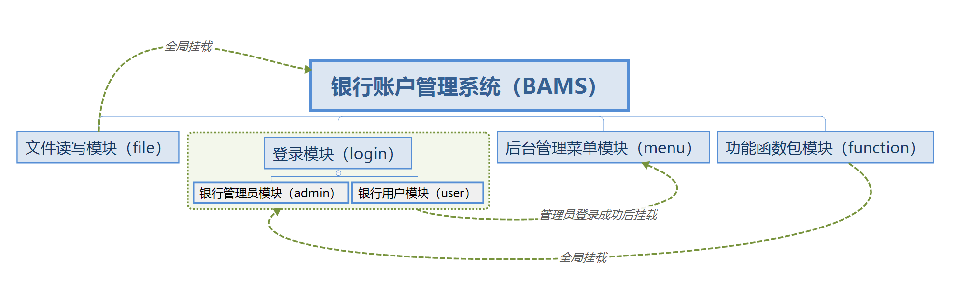

图1 系统结构图

系统各模块的功能具体描述为：（加粗部分为功能核心关键创新点）
- 文件读写（file）模块
文件读写模块分为文件环境全局配置、文件初始化读入（init）、文件末尾补增（add）、文件全覆盖修改（change）。在启动系统的最开始，预处理初始化文件读写模块，配置文件的加载路径（path）和读写的文件类型（type）例如“txt”。采用全局路径和文件类型的预处理，可以提高程序的可扩展性且修改便携，仅需要更换对象构造函数中的路径和文件类型即可更换全系统的文件读写的目标路径和目标文件的类型。后续的操作均需调用文件读写模块完成data数据库的修改和更新。
2、登录（login）模块
在启动系统开始时进入登录模块，选择用户的登录身份（银行用户或者、银行超级管理员），输入用户名和密码，从admin和data文件中进行登录鉴权的账号验证，用户名密码均正确，即为登录成功，进行相应的功能模块。
另外，第一次登录要从data文件读入所有的用户账号信息，包括用户账户的个人信息和账户金额的信息。
退出登录的时候则在退出系统前，保存当前系统的所有状态，包括当前所有用户的账户的修改后的个人信息的数据和当前所有账户的金额信息，然后安全退出系统。
3、后台管理菜单（menu）模块
后台管理员菜单模块在管理员登录成功后进行加载，将全系统的后台管理可视化菜单模块封装，模块化。使用者只能看到菜单调用时的类函数，而无法在主程中直观看到管理员操作的代码调用，避免非最高权限的用户看到核心代码实现文件。实现程序的封装和保密。
4、银行用户（user）模块
银行用户可以在该模块下进行如下操作：注册新的户头 、注销当前已经有的账户 、给当前的账户存款 、在不透支的前提下从当前的账户取款 、 向银行的其他用户的账户转账 、查询当前账户的个人信息，修改当前账户的个人信息，修改个人账户的身份密码。
一个用户可以有多个户头，分别存储、管理自己独立的银行账户。用户能且只能管理修改自己的账户。
5、超级管理员（admin）模块
银行超级管理员可以在该模块下管理修改所有银行用户的账户，包括但不限于注册新的户头 、注销当前已经有的账户 、查询当前账户的个人信息，修改当前账户的个人信息，修改个人账户的身份密码。
但值得强调的是，超级管理员还可以对数据库的数据进行排序和检索并输出显示，其中针对排序功能：管理员可以按账户的账号、余额、日期等信息项对数据集进行排序整理。针对检索功能：管理员支持关键词的精确检索和针对某个类型的模糊检索。
6、功能函数包（function）模块
该模块为全局模块，封装了一些出现在各个模块类中都会用到的函数或小功能。以便在顶层框架中使层次更直观紧凑，避免冗余代码模块。
3.2 系统分析及设计
系统涉及对象有8个基本类：文件读写类、银行用户类、银行超级管理员类、后台管理菜单类、功能函数包类，还有为链表模板类设计的嵌套链表节点模板类的链表模板类及其派生的账户链表类。
可以采用面向对象的顶层设计方式实现银行账户管理系统，系统的主要的类结构如图2所示。
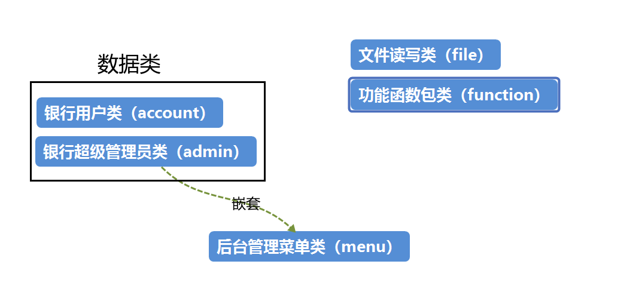
图2 系统主要类结构图
文本读写类（file）
用文本文件（txt）进行数据的保存，需要保存的数据主要包括账户ID，姓名，户头余额，身份证号码，工作地点，手机号码，家庭住址，电子邮箱，开户日期，销户日期。设置文本读写类，实现所有的文本操作相关的功能，高封装度，可拓展性高。
3.3系统的实现
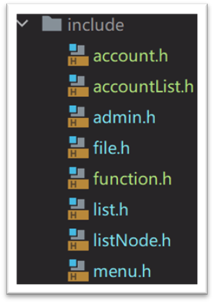
（1）类的编写
类的设定情况如下：0.file类，封装了文件读写操作的全功能，包括增加修改和读取1.其中链表模板类声明了2个，分别是listNode和list，并继承出了一个账户链表类accountlist。2.数据方面为了实现超级管理员和普通用户，同时提高类的复用度。这里将超级管理员和普通用户共用account类存储银行账户数据，并给超级管理员单独设置了admin类。3.menu类是后台管理类，封装了admin能操作的增删改查的功能菜单

具体类结构声明如下：
file类： 图2 系统主要类结构图
- class File {
public:
File(const string, const string);
void init(AccountList&);
void add(Account&);
void change(AccountList&);
private:
std::string path;
std::string fileType;
};
- Account类
- class Account {
public:
Account();
virtual ~Account();
Account(const Account& accountDataCopy);
const string &getID() const;
void setID(const string &id);
const string &getName() const;
void setName(const string &name);
const double &getBlance() const;
void setBlance(const double &blance);
const string getIdentityNumber() const;
void setIdentityNumber(const string &identityNumber);
const string getworkPlace() const;
void setworkPlace(const string &workPlace);
const string getPhoneNumber() const;
void setPhoneNumber(const string &phoneNumber);
const string getAddress() const;
void setAddress(const string &address);
const string &getEMail() const;
void setEMail(const std::string &eMail);
tm* getOpenDate() const;
void setOpenDate(tm* openDate_);
tm* getCloseDate() const;
void setCloseDate(tm* closeDate_);
friend std::istream &operator>>(std::istream &in, Account &right);
friend std::ostream &operator<<(std::ostream &out, const Account &right);
private:
string ID;
string name;
double balance;
string identityNumber;
string workPlace;
string phoneNumber;
string address;
string eMail;
std::tm* openDate;
std::tm* closeDate;
};
- Admin类
- class Admin {
public:
Admin(std::string, std::string);
bool login();
private:
std::string name;
std::string pwd;
std::string path;
std::string type;
};
- Menu类：
- class Menu {
public:
void displayMainMenu();
void displayFetchMenu();
void displayChangeMenu();
void displayDeleteMenu();
};

（2）链表的使用
本系统采用双向链表模板。系统实现采用文件的输入输出流对文本数据进行读取与写入，但是由于信息都是一个数据的集合，且考虑到系统的可扩展性和高复用度，根据不同类写多个链表代码复用度不高，为了能共用一个链表类，我采用了模板。通过继承Account和List，来派生出accountlist类。于是对数据的存储组织使用了模板双向链表。
双向链表模板的节点类及其链表类具体的结构声明如下：
1.节点模板类
template <typename T>
class ListNode {
public:
ListNode();
T getData() const;
T &getData();
void setData(T data);
ListNode *getNext() const;
ListNode *getNext();
void setNext(ListNode *next);
ListNode *getPrior() const;
ListNode *getPrior();
void setPrior(ListNode *prior);
template<typename T_>
friend std::istream &operator>>(std::istream &in, ListNode<T_> &right);
template<typename T_>
friend std::ostream &operator<<(std::ostream &out, const ListNode<T_> &right);
private:
T data; // 元素数据
ListNode *next; // 后一节点
ListNode *prior; // 前一节点
};
2.链表模板类
template <typename T>
class List {
public:
List();
~List();
int getSize();
ListNode<T> *getHead();
T &addNode(std::istream&);
void delNode(int);
ListNode<T> &operator[](int);
void display();
protected:
int size; // 链表长度
ListNode<T> *head; // 头节点
ListNode<T> *tail; // 尾节点
};
3.继承的账户链表
class AccountList : public List<Account> {
public:
ListNode<Account> *fetchNode(const std::string&, const std::string&);
void delNode(const std::string&, const std::string&);
void changeNode(std::string, const std::string&);
void sortNode();
private:
void sort(bool (*cmp)(const ListNode<Account>&, const ListNode<Account>&));
void swap(ListNode<Account>*, ListNode<Account>*);
};

在运用时，令当前节点的next结点指向新的结点，即结点的指针next保存新的结点的地址（如下图3所示），以此类推，所有信息就通过链表的形式串联起来了。
这是单向链表的数据结构，类似的，在节点类中加入period指针，指向当前节点的上一个地址，即可实现反向的串联，最终形成双向链表。双向链表的数据结构相较于单向链表更优，能存储更多的信息。

银行账户管理系统的信息的管理就具体表现为链表的操作。拿账户信息来说，图书信息的查找、修改、添加和删除与链表的查找、修改、添加、删除对应。
- 银行账户的查找：
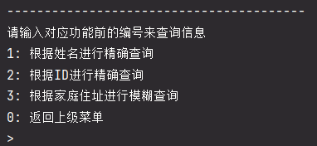
在用户在查询账户时，有三种不同的模式，见图4：

图4 账户查找界面
这三种情况都需要对链表中的所有数据进行顺序的搜索。 例如按照ID的查找，定义一个Account类指针变量r并对其初始化，使其为ptr。
从第一个Accountlist类的第一个节点开始，会将链表中的节点->ID与要查找的ID比较，不一致时，r=r->next，与第二个数据对比，以此类推，直到找到相同的ID的节点，此时调用函数返回并输出关于该账户的所有信息。
如果没有找到可以匹配的，则cout<<"没有找到该账户"<<endl；并结束循环。
账户查找的流程图如下

是
是
是
否
开始
用户选择一种查找模式
显示查找（fetch）菜单
用户输入要查找的信息
用户选择合理？
否
提示选择错误
结点信息未匹配
且链表未结束？
链表遍历指针初始化
输出找到的账户节点
否
遍历到下一个结点
结点信息匹配？
提示找不到该账户
结束

详细实现代码如下：
ListNode<Account> *AccountList::fetchNode(const string & fetchText, const string & fetchType) {
ListNode<Account> *ptr = head;
if(fetchType == "ID") {
while(ptr) {
if(ptr->getData().getID() == fetchText) {
return ptr;
}
ptr = ptr->getNext();
}
}
else if (fetchType == "name") {
// 处理重名情况
int num = 0;
ListNode<Account> *ptr_[getSize()];
while(ptr) {
if(ptr->getData().getName() == fetchText) {
ptr_[num] = ptr;
if(num == 1) {
cout << "查询到多个用户，请输入对应用户前的编号进行选择" << endl;
cout << "NO.1" << endl << *ptr_[0];
cout << "NO.2" << endl << *ptr;
} else if(num) {
cout << "NO." << (num + 1) << endl << *ptr;
}
num ++;
}
ptr = ptr->getNext();
}
if(num > 1) {
int val;
cout << ">";
cin >> val;
if(val <= num) {
return ptr_[val - 1];
} else {
return ptr_[num - 1];
}
} else if(num == 1) {
return ptr_[0];
}
}
return nullptr;
}

- 账户的修改：
账户信息的修改，需要借助上一步的查找。即先查找出该账户所在的节点，再对该节点进行修改。若找不到则输出未找到该账户。找到了以后再询问用户到底需要修改哪一个属性的信息。
详细代码如下：
- void AccountList::changeNode(string context, const string &type) {
auto account_ = type == "name" ? fetchNode(context, "name") : fetchNode(context, "ID");
if(account_) {
cout << "请输入要修改的信息的编号" << endl;
cout << "1: 姓名" << endl
<< "2: 身份证号码" << endl
<< "3: 工作地点" << endl
<< "4: 电话号码" << endl
<< "5: 家庭地址" << endl
<< "6: 电子邮箱" << endl
<< "0: 退出" << endl;
cout << ">";
int typeNum;
bool flag = true;
string temp;
while(flag && cin >> typeNum && typeNum ) {
switch (typeNum) {
case 1: {
cout << "请输入新的姓名:";
cin >> temp;
account_->getData().setName(temp);
context = temp;
display();
flag = false;
break;
}
case 2: {
cout << "请输入新的身份证号码:";
cin >> temp;
account_->getData().setIdentityNumber(temp);
display();
flag = false;
break;
}
case 4: {
std::cout << "请输入新的电话号码:";
while (cin >> temp) {
if (regex_match(temp, std::regex("[0-9]{11}"))) {
account_->getData().setPhoneNumber(temp);
break;
} else {
cout << "输入的电话号码格式非法，应该为11位非0开头的纯数字，请重新输入：";
}
}
display();
flag = false;
break;
}
case 5: {
cout << "请输入新的地址:";
cin >> temp;
account_->getData().setAddress(temp);
display();
flag = false;
break;
}
case 6: {
std::cout << "请输入新的邮箱:";
while (cin >> temp) {
if (regex_match(temp, std::regex(R"(^\w+([-+.]\w+)*@\w+([-.]\w+)*\.\w+([-.]\w+)*$)"))) {
account_->getData().setEMail(temp);
break;
} else if (temp == "0") {
account_->getData().setEMail("");
break;
} else {
cout << "输入的邮箱地址格式非法，正确的样例为：123456@zjut.edu.cn，请重新输入：";
}
}
display();
flag = false;
break;
}
default: {
cout << "输入有误，请重新输入\n>";
break;
}
}
}
} else {
// 查询数据出错的情况
cout << "未能找到该用户" << endl;
}
}

- 账户的添加：
添加账户即在尾节点处增加一个节点，把尾节点的next指向新节点，并将新节点设置为tail节点。当然账户的子节点的添加需要分类讨论添加的位置写对应的节点处理，在head和中间和tail节点的增加节点的写法各不相同。
详细的代码如下：
- template<typename T>
T &List<T>::addNode(std::istream &in) {
// 往尾节点的后面添加新的节点
auto newNode = new ListNode<T>();
T newData;
in >> newData;
newNode->setData(newData);
newNode->setNext(nullptr);
newNode->setPrior(tail);
if(tail) {
// 尾节点不为空时挂上新节点
tail->setNext(newNode);
}
tail = newNode; // 更新尾节点
if(head == nullptr) {
// 头节点为空时初始化头节点
head = newNode;
head->setPrior(nullptr);
}
++ size;
return newNode->getData();
}

- 账户的删除：
- 删除目标账户的节点的思路和修改账户类似的，先通过目标信息检索查找出该账户所在的节点，然后进行删除节点操作。即将period前指针与next后指针相连，将当前节点略过，并释放，即可实现删除节点的效果。
- 详细的代码如下：
- void AccountList::delNode(const string &delText, const string &delType) {
ListNode<Account> *ptr = fetchNode(delText, delType);
if(!ptr) {
cout << "不存在该账户" << std::endl;
return;
}
ListNode<Account> *ptr_ = ptr->getPrior();
if(ptr_ && ptr->getNext()) {
ptr_->setNext(ptr->getNext());
ptr->getNext()->setPrior(ptr_);
} else if(ptr_) {
//删尾节点
ptr_->setNext(nullptr);
tail = ptr_;
} else if(ptr->getNext()) {
//删头节点
ptr->getNext()->setPrior(nullptr);
head = ptr->getNext();
} else {
//删链表唯一节点
tail = nullptr;
head = nullptr;
}
-- size;
delete ptr;
ptr = nullptr;
}
- 账户的排序
链表的排序我采用的是冒泡排序，即通过交换前后两个节点的办法进行循环，最终使得整个链表交换出有序的链表。
详细的代码如下：
void AccountList::swap(ListNode<Account> *left, ListNode<Account> *right) {
// 交换两个节点的前后关联
head = left == head ? right: head;
tail = right == tail ? left: tail;
if(left->getNext() == right) {
// 交换的节点相邻
ListNode<Account> *prior = left->getPrior();
ListNode<Account> *next = right->getNext();
left->setNext(next);
if(next) {
next->setPrior(left);
}
left->setPrior(right);
right->setPrior(prior);
if(prior) {
prior->setNext(right);
}
right->setNext(left);
} else {
// 交换的节点不相邻
if(left->getPrior()) {
left->getPrior()->setNext(right);
}
ListNode<Account> *prior = right->getPrior();
prior->setNext(left);
right->setPrior(left->getPrior());
left->setPrior(prior);
prior = nullptr;
left->getNext()->setPrior(right);
ListNode<Account> *next = right->getNext();
if(next) {
next->setPrior(left);
}
right->setNext(left->getNext());
left->setNext(next);
next = nullptr;
}
}
void AccountList::sortNode() {
cout << "请输入要排序的信息的编号" << endl;
cout << "1: 姓名" << endl
<< "2: 身份证号码" << endl
<< "3: 工作地点" << endl
<< "4: 电话号码" << endl
<< "5: 开户日期" << endl
<< "6: 余额" << endl
<< "0: 退出" << endl;
cout <<">";
int type;
cin >> type;
switch (type) {
case 1: {
sort([](const ListNode<Account> &left , const ListNode<Account> &right) ->bool {
return left.getData().getName() < right.getData().getName();
});
display();
break;
}
case 2: {
sort([](const ListNode<Account> &left , const ListNode<Account> &right) ->bool {
return left.getData().getIdentityNumber() < right.getData().getIdentityNumber();
});
display();
break;
}
case 3: {
sort([](const ListNode<Account> &left , const ListNode<Account> &right) ->bool {
return left.getData().getworkPlace() < right.getData().getworkPlace();
});
display();
break;
}
case 4: {
sort([](const ListNode<Account> &left , const ListNode<Account> &right) ->bool {
return left.getData().getIdentityNumber() < right.getData().getIdentityNumber();
});
display();
break;
}
case 5: {
sort([](const ListNode<Account> &left , const ListNode<Account> &right) ->bool {
if(left.getData().getOpenDate()->tm_year < right.getData().getOpenDate()->tm_year) {
return true;
}else if (left.getData().getOpenDate()->tm_year == right.getData().getOpenDate()->tm_year and left.getData().getOpenDate()->tm_mon < right.getData().getOpenDate()->tm_mon) {
return true;
}else if (left.getData().getOpenDate()->tm_year == right.getData().getOpenDate()->tm_year and left.getData().getOpenDate()->tm_mon == right.getData().getOpenDate()->tm_mon and left.getData().getOpenDate()->tm_mday < right.getData().getOpenDate()->tm_mday) {
return true;
}else
return false;
});
display();
break;
}
case 6: {
sort([](const ListNode<Account> &left , const ListNode<Account> &right) ->bool {
return left.getData().getBlance() < right.getData().getBlance();
});
display();
break;
}
case 0: {
cout << "----------------------------------------" << endl;
cout << "退出成功！" << endl;
}
default: {
cout << "输入有误，请重新输入\n>";
}
}
}
void AccountList::sort(bool (*cmp)(const ListNode<Account> &, const ListNode<Account> &)) {
// 排序实现，现阶段利用插入排序
ListNode<Account> *ptr = head;
ListNode<Account> *ptr_ = nullptr;
ListNode<Account> *ptr_tmp = nullptr;
for(int i = 0; i < getSize() - 1; i ++) {
ptr_ = ptr->getNext();
ptr_tmp = ptr;
for(int j = i + 1; j < getSize(); j ++) {
if(cmp(*ptr_, *ptr_tmp)) {
ptr_tmp = ptr_;
}
ptr_ = ptr_->getNext();
}
if(ptr != ptr_tmp) {
swap(ptr, ptr_tmp);
ptr = ptr_tmp;
}
ptr = ptr->getNext();
}
}

（3）交互界面以及登录菜单的实现
系统运行开始的界面如图5所示：
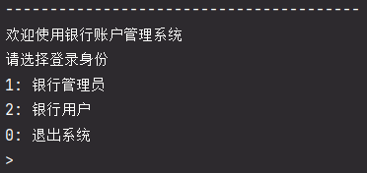

图5 开始登录界面
主要通过switch选择结构和while循环结构实现界面的前进和后退。

- 实验调试、测试、运行记录及分析
系统在调试测试过程中遇到若干问题，不过经过仔细反复的检查已经消除各种bug。
主要的测试经过如下：
- 管理员板块
1.1 进入系统登录选择1模式管理员登录
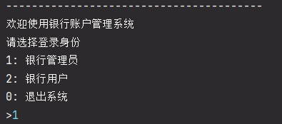
1.2 根据admin,txt存储的账户密码完成登录
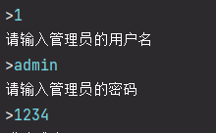
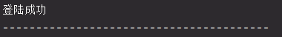
1.3 进入Menu板块菜单选择后台管理的功能，包括但不限于增删改查
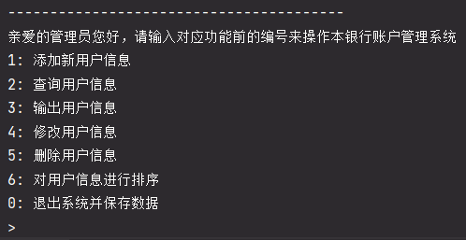
1.3.1 添加用户
按照系统交互提示填入相关信息后新建账户成功
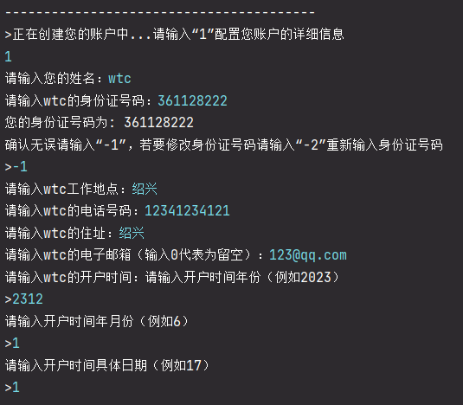
并输出当前新建的数据
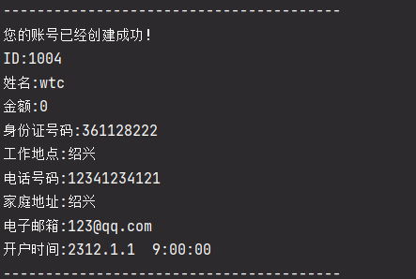
同时这里可以看到data.txt数据库中已经把我们刚刚新建的东西存了
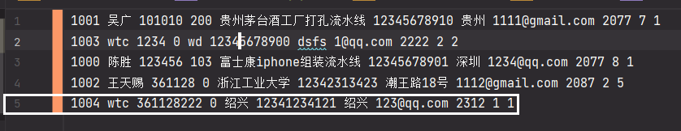
1.3.2
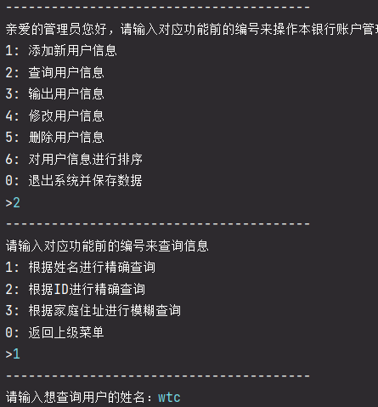
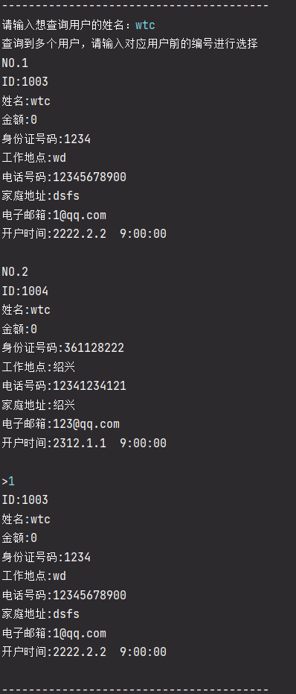
查询到多个数据时可以自由选择
1.3.3 输出数据库全部内容
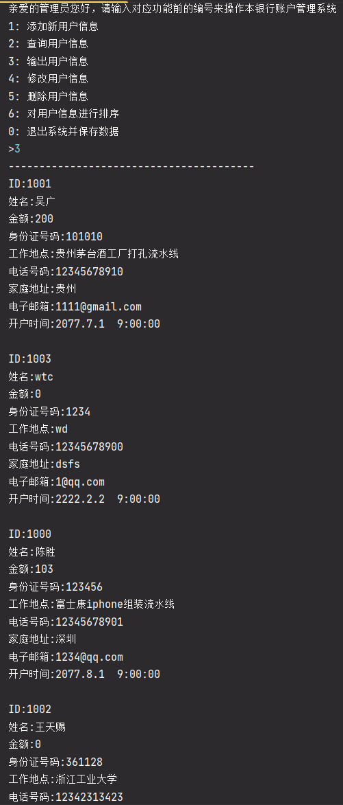
1.3.4
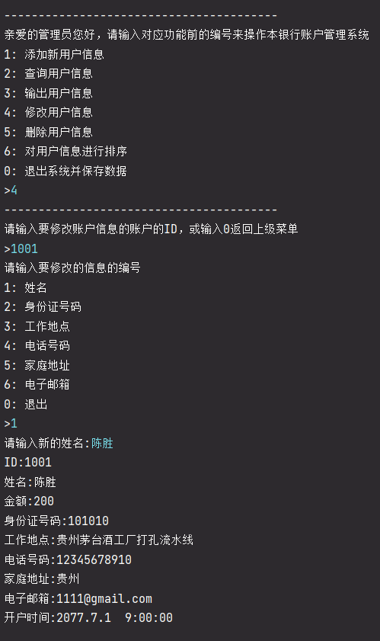
1.3.5
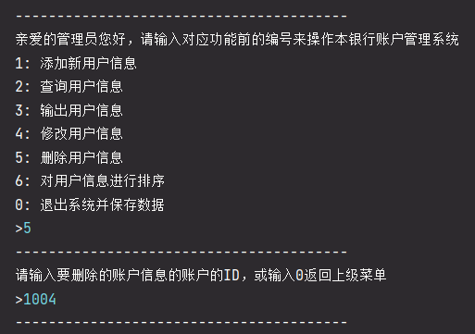
这个时候去看data数据库会发现1004号账户已经没有了
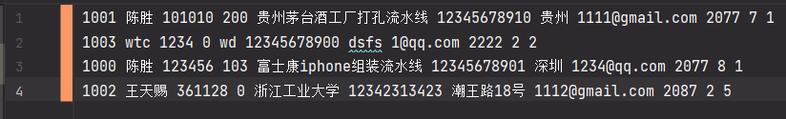
1.3.6 排序
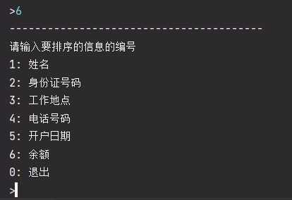
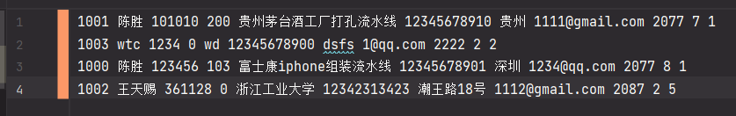
可以根据以上信息进行排序，data中的数据会按需求进行升序排序
1.3.0
按0安全退出系统
并保存当前管理员操作的数据修改
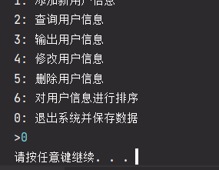

- 用户板块
2.1 选择用户身份登录
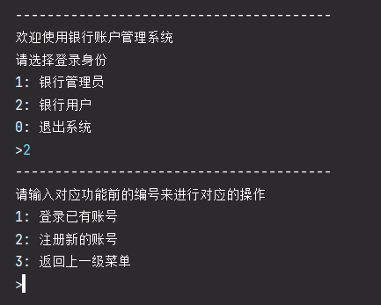
2.2登录现有账户 账户是ID 密码是身份证号码
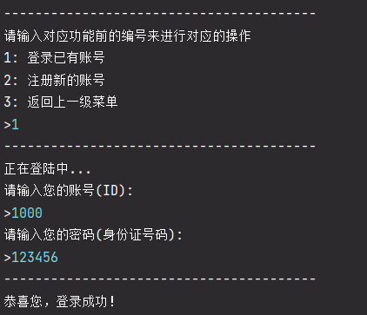
登陆成功
2.2.1 存钱
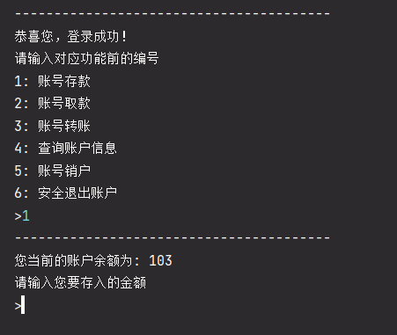
存入100
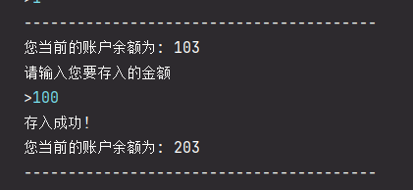
2.2.2
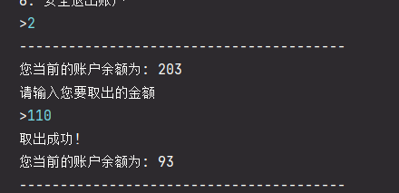
这边特别设计了，防止透支的代码设计，不能取出超过自己当前余额的钱。同时也不能取出负数的钱
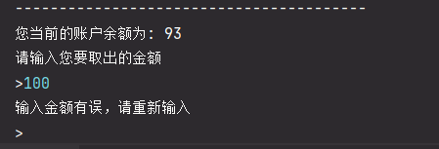
2.2.3
转账给目标账户
同样有做数据检测，不能转给空户头，也不能透支，也不能转负数的钱
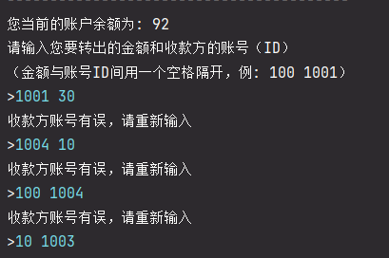
需要都正确才能转账成功
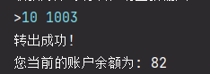
2.2.4账户信息查询
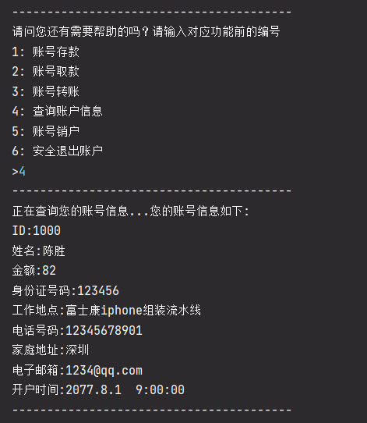
2.2.5销户
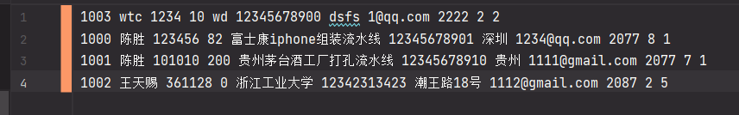
点击销户你的账户就销户了
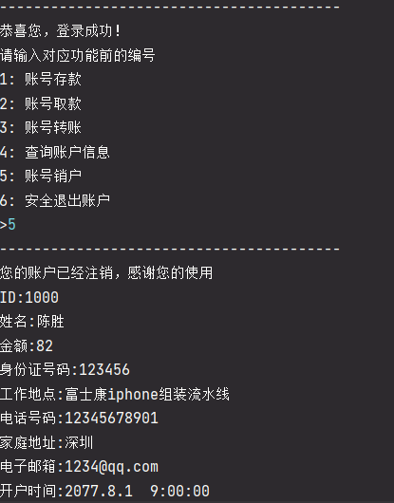
2.2.6 安全退出
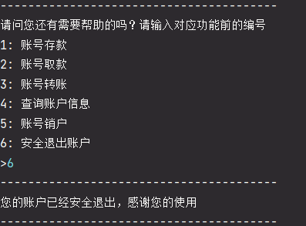

2.3.1 注册新的账户
（如果当前系统没有账户，登录前也同样会自动跳转到这个注册新账户的地方）
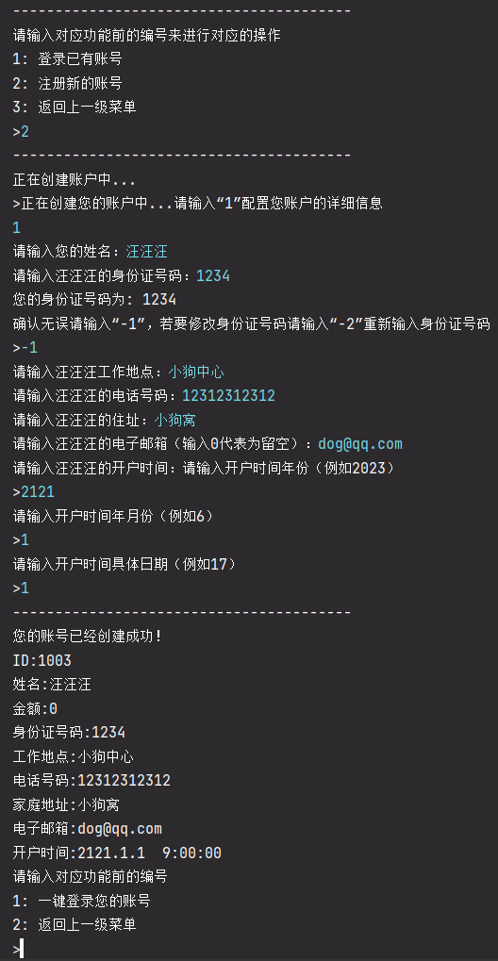

然后这里设计了一个 “一键登录” ，可以在注册好之后直接进入系统，不需要返回重新输入账户密码。当然返回上一级菜单也是允许的。
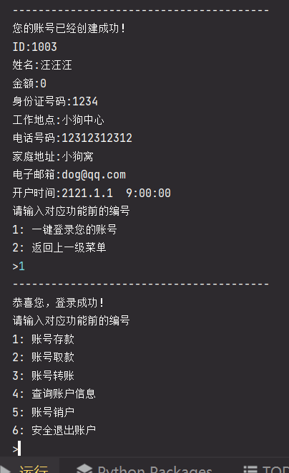
到这里一键登录以后和刚刚2.2操作一致，不再赘述
- 细节展示
全系统的菜单均可返回上一级，即整个系统的菜单是连续连贯的。输入错误后随时可以返回上一级进行重新输入。
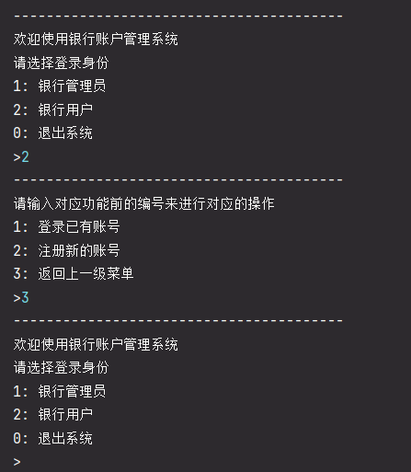
且对所有数据都有正确性校验，输入非法数据均会要求重新输入
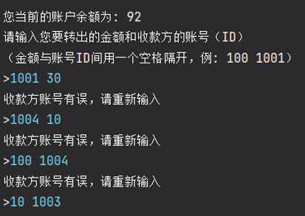

遇到的问题及解决方法如下：
  - 问题1：
问题描述：模板类的编译问题。一开始书上教的是头文件写声明源文件写定义，声明和定义需要分离编译。我在一开始写链表模板类的时候，也采用了这个思路。但是在编译的时候始终报错。
解决方法：通过查阅stackoverflow我幸运的找到了问题的所在。模板类的声明定义是一个特例，由于他的模板的特性，所以所有的模板类不能分离编译。我把声明和定义都写着了一起就能编译通过了

  - 问题2：
问题描述：作用域的问题。在一开始写程序的时候使用了using namespace std导致作用域出了大问题，出现奇怪的报错。
解决方法：不使用using namespace std，使用std：：或者在前面单独using std::cout
仅using一小部分。这样就不会出现作用域的问题
  - 问题3：
问题描述：重复调用库的问题。因为类和类之间相互嵌套调用，一开始出现了重复调用同一个库的问题。
解决方法：
#ifndef PROJECT_ABS_ACCOUNT_H
#define PROJECT_ABS_ACCOUNT_H
#endif //PROJECT_ABS_ACCOUNT_H

采用这个方法避免了重复调库，如果出现重复的库，会自动跳过。

- 实验总结（优点、不足、收获及体会）
我设计的银行用户管理系统满足了全部任务书的功能要求，类的结构和关系清晰，功能完善，而且在批量数据存储上采用了双向链表模板类派生出链表对象，在空间的利用率、集合数据操作（添加和删除）上具有优势。也能支持多种模式的数据查找。
存在的优点：1.针对多类对象：银行用户、管理员我设计了双向链表模板类，这个设计后来仔细考虑实际解决了多个链表冗余的问题，通过设计一个链表的模板类来解决代码冗余，而且提高了可扩展性，为了该系统新增任何数据集，都可以快速建立对应的链表存储数据。2.我实现了模糊查询的功能。可以根据地址继续模糊查询。3.高封装度和代码耦合度，将菜单menu、功能函数包function、文件读取file等功能模块都封装成类，使得代码耦合度高封装度高，阅读体验也更好。
存在的缺点问题，链表在查找上没有优势，虽然采用了双向链表一定程度上方便了很多，但是顺序查找时间复杂度过高，不能达到有序数组里的二分搜索这样的高效率，希望在今后的学习中能找出基于链表的高效查找方法。
通过这次C++的大型实验，我深刻的明白到：课本知识与实践能力相结合的重要性。必须增强自己的动手实践能力，我在之前曾经也觉得课设工程量小且容易，但实际上自己上手起来以后小bug层出不穷，各种问题会扑面而来，只知道看书学书本上的东西，只不过是“纸上谈兵”，根本没有办法处理这些繁琐复杂的问题。一定要自己写bug，修bug，学bug，从bug中汲取错误的经验教训，下次在遇到这样的错误就不会再犯错了。
编程并不是一件简单的事情，在编程的过程中，更关键需要培养自己遵循良好的编程习惯。例如，避免重复的代码，注重代码的可读性和可维护性，使用有意义的变量名等等。这些良好的编程习惯可以帮助更好地组织代码，提高代码的可读性和可维护性。写代码很容易，但是写好代码很难。以后的软件项目并不是简单的单兵作战，复杂的项目更需要团队配合，如果写出来的代码晦涩难懂，不遵守国际规范，只会导致自己的编程路越走越难。从一开始就培养好良好的编程习惯，变量名规范化，合理的写注释，不仅方便了自己，也帮助了他人。
这是我进入大学以来第一次写的一个课程设计，可以算是自己的处女座，虽然经历了种种困难，但是最后还是圆满完成了，并在其中有多个亮点，包括但不限于规范的代码编写、使用了双向链表模板类、程序封装程度高、代码耦合性好、复用度高。希望自己可以再接再厉，继续完成高质量的代码设计作品。
最后也要感谢廖老师的谆谆教诲，是老师的正确指导和细心的教学，我才能掌握这些繁复的c++知识，并最终独立完成这门课程的课程设计。

- 附录：源代码
GitHub项目仓库
Tianci-King/Bank-account-management-software-system: ZJUT · C++ 课程设计 (github.com)

Main.cpp
#include "../include/file.h"
#include "../include/menu.h"
#include "../include/admin.h"
int main() {
Menu menu;
AccountList list;
Account account_now;
bool loginFlag = false;
int userType = 1;
bool flagMain = true;
bool flagMain_ = true;
File file("../data/data", ".txt");
file.init(list);
//out<<list.fetchNode("刘邦" , "name")->getData();
menu1:
cout << "----------------------------------------" << endl;
cout << "欢迎使用银行账户管理系统" << endl;
cout << "请选择登录身份" << endl;
cout << "1: 银行管理员" << endl;
cout << "2: 银行用户" << endl;
cout << "0: 退出系统" << endl;
cout << ">";
while(flagMain_ and cin >> userType and userType) {
int typeNum;
std::string ID_now , password_now;
switch (userType) {
case 1: {
Admin admin("../data/admin", ".txt");
if (!admin.login()) {
flagMain_ = false;
break;
}
menu:
menu.displayMainMenu();
while(flagMain and cin >> typeNum) {
if (typeNum == 0) {
goto end;//输入0安全退出程序
}
switch (typeNum) {
case 1: {
cout << "----------------------------------------" << endl;
auto temp = list.addNode(cin);
file.add(temp);
cout << "----------------------------------------" << std::endl;
cout << "您的账号已经创建成功！" << endl;
cout << temp;
menu.displayMainMenu();
break;
}
case 2: {
if (!list.getSize()) {
cout << "----------------------------------------" << endl;
cout << "当前系统暂无账户，请新增账户后操作本系统" << endl;
break;
}
menu.displayFetchMenu();
int typeNum_;
bool flag = true;
while (flag && cin >> typeNum_ ) {
switch (typeNum_) {
case 1: {
cout << "----------------------------------------" << endl;
cout << "请输入想查询用户的姓名：";
string name;
cin >> name;
auto user = list.fetchNode(name, "name");
if (user) {
cout << *user;
} else {
cout << "该用户不存在" << endl;
}
flag = false;
break;
}
case 2: {
cout << "----------------------------------------" << endl;
cout << "请输入想查询用户的ID：";
string ID_;
cin >> ID_;
auto user = list.fetchNode(ID_, "ID");
if (user) {
cout << user;
} else {
cout << "该用户不存在" << endl;
}
flag = false;
break;
}
case 3: {
cout << "----------------------------------------" << endl;
//list.fetchNode();
flag = false;
break;
}
case 0: {
goto menu;
}
default: {
std::cout << "输入有误，请重新输入\n>";
break;
}
}
}
menu.displayMainMenu();
break;
}
case 3: {
cout << "----------------------------------------" << endl;
list.display();
menu.displayMainMenu();
break;
}
case 4: {
menu.displayChangeMenu();
string temp;
cin >> temp;
if (temp == "0") {
goto menu;
}else {
list.changeNode(temp , "ID");
file.change(list);
}
menu.displayMainMenu();
break;
}
case 5: {
menu.displayDeleteMenu();
string temp;
cin >> temp;
if (temp == "0") {
goto menu;
} else {
list.delNode(temp , "ID");
file.change(list);
}
menu.displayMainMenu();
break;
}
case 6: {
cout << "----------------------------------------" << endl;
list.sortNode();
file.change(list);
menu.displayMainMenu();
break;
}
default: {
cout << "输入有误，请重新输入\n>";
}
}
}
break;
}
case 2: {
menu2:
int choice;
loginFlag = false;
if (!list.getSize()) {
cout << "----------------------------------------" << endl;
cout << "当前系统暂无账户，请新增账户后操作本系统" << endl;
cout << "正在创建账户中..." << endl;
//创建账号
auto temp = list.addNode(cin);
file.add(temp);
cout << "----------------------------------------" << std::endl;
cout << "您的账号已经创建成功！" << endl;
cout << temp;
}
cout << "----------------------------------------" << endl;
cout << "请输入对应功能前的编号来进行对应的操作" << endl;
cout << "1: 登录已有账号" << endl;
cout << "2: 注册新的账号" << endl;
cout << "3: 返回上一级菜单" <<endl;
cout << ">";
while(cin >> choice){
switch (choice) {
case 1: {
login:
cout << "----------------------------------------" << endl;
cout << "正在登陆中..." << endl;
{
cout << "请输入您的账号(ID):" << std::endl;
cout << ">";
cin >> ID_now;
cout << "请输入您的密码(身份证号码):" << std::endl;
cout << ">";
cin >> password_now;
//登录检测
if (list.fetchNode(ID_now , "ID") != nullptr) {
Account account_ = list.fetchNode(ID_now , "ID")->getData();
if (account_.getIdentityNumber() == password_now) {
loginFlag = true;
account_now = account_;
goto loginsucceed;
} else {
cout << "对不起，密码错误，请输入重新输入或退出登录" << endl;
cout << "请输入对应功能前的编号" << endl;
cout << "1: 重新输入账号密码" << endl;
cout << "2: 新建账号" << endl;
cout << "3: 返回上一级菜单" << endl;
cout << ">";
int choice2;
while(cin >> choice2) {
switch (choice2) {
case 1:
goto login;//返回登录菜单
case 2:
goto sign;//返回注册菜单
case 3:
goto menu2;
default:
cout << "输入有误，请重新输入\n>";
}
}
}
} else {
cout << "对不起，账号不存在" << endl;
cout << "请输入对应功能前的编号" << endl;
cout << "1: 重新输入账号密码" << endl;
cout << "2: 新建账号" << endl;
cout << "3: 返回上一级菜单" << endl;
cout << ">" ;
int choice3;
while(cin >> choice3) {
switch (choice3) {
case 1:
goto login;
case 2:
goto sign;
case 3:
goto menu2;
default:
cout << "输入有误，请重新输入\n>";
}
}
}
}
}
case 2: {
sign:
cout << "----------------------------------------" << endl;
cout << "正在创建账户中..." << endl;
//创建账号
auto temp = list.addNode(cin);
account_now = temp;
file.add(account_now);
file.init(list);
cout << "----------------------------------------" << endl;
cout << "您的账号已经创建成功！" << endl;
cout << account_now ;
cout << "请输入对应功能前的编号" << endl;
cout << "1: 一键登录您的账号" << endl;
cout << "2: 返回上一级菜单" << endl;
cout << ">";
int choice4;
while(cin >> choice4) {
switch (choice4) {
case 1: {
//一键登录
loginFlag = true;
goto loginsucceed; //跳转登陆成功
}
case 2:
goto menu2;
default:
cout << "输入有误，请重新输入\n>";
}
}
}
case 3:
goto menu1;//返回上一级菜单，第一级主菜单
default: {
cout << "输入有误，请重新输入\n>";
}
}
file.change(list);
}
loginsucceed:
//登录成功
if (loginFlag) {
cout << "----------------------------------------" << endl;
cout << "恭喜您，登录成功！" << endl;
cout << "请输入对应功能前的编号" << endl;
cout << "1: 账号存款" << endl;
cout << "2: 账号取款" << endl;
cout << "3: 账号转账" << endl;
cout << "4: 查询账户信息" << endl;
cout << "5: 账号销户" << endl;
cout << "6: 安全退出账户" << endl;
cout << ">";
int choice5;
while(cin >> choice5) {
switch (choice5) {
case 1: {
cout << "----------------------------------------" << endl;
cout << "您当前的账户余额为: " << account_now.getBlance() << endl;
cout << "请输入您要存入的金额" << endl;
cout <<">";
double balance_;
while(cin >> balance_) {
if (balance_ <= 0) {
cout << "输入金额有误，请重新输入" << endl;
cout << ">";
} else {
cout << "存入成功!" << endl;
double balanceTemp = account_now.getBlance();
account_now.setBlance(balanceTemp + balance_);
list.fetchNode(account_now.getID() , "ID")->getData().setBlance(balanceTemp + balance_);
cout << "您当前的账户余额为: " << account_now.getBlance() <<endl;
break;
}
}
break;
}
case 2: {
cout << "----------------------------------------" << endl;
cout << "您当前的账户余额为: " << account_now.getBlance() << endl;
cout << "请输入您要取出的金额" << endl;
cout <<">";
double balance_;
while(cin >> balance_) {
if (balance_ <= 0 or balance_ > account_now.getBlance()) {
cout << "输入金额有误，请重新输入" << endl;
cout << ">";
} else {
cout << "取出成功!" << endl;
double balanceTemp = account_now.getBlance();
account_now.setBlance(balanceTemp - balance_);
list.fetchNode(account_now.getID() , "ID")->getData().setBlance(balanceTemp - balance_);
cout << "您当前的账户余额为: " << account_now.getBlance() <<endl;
break;
}
}
break;
}
case 3: {
cout << "----------------------------------------" << endl;
cout << "您当前的账户余额为: " << account_now.getBlance() << endl;
cout << "请输入您要转出的金额和收款方的账号（ID）" << endl;
cout << "（金额与账号ID间用一个空格隔开，例: 100 1001）" << endl;
cout <<">";
double balance_;
string ID_;
while(cin >> balance_ >> ID_) {
if (list.fetchNode(ID_ , "ID") != nullptr and ID_ != account_now.getID()) {
Account account_ = list.fetchNode(ID_, "ID")->getData();
if (balance_ <= 0 or balance_ > account_now.getBlance()) {
cout << "输入金额有误，请重新输入" << endl;
cout << ">";
} else {
cout << "转出成功!" << endl;
double balanceTemp = account_now.getBlance();
account_now.setBlance(balanceTemp - balance_);
list.fetchNode(account_now.getID() , "ID")->getData().setBlance(balanceTemp - balance_);
double balanceTempGiven = account_.getBlance();
account_.setBlance(balanceTempGiven + balance_);
list.fetchNode(ID_ , "ID")->getData().setBlance(balanceTempGiven + balance_);
cout << "您当前的账户余额为: " << account_now.getBlance() <<endl;
break;
}
} else {
if (ID_ == account_now.getID()) {
cout << "收款方账户不能是您自己，请重新输入" << endl;
}
else
cout << "收款方账号有误，请重新输入" << endl;
cout << ">";
}
}
break;
}
case 4: {
cout << "----------------------------------------" << endl;
cout << "正在查询您的账号信息...您的账号信息如下: " << endl;
cout << account_now;
break;
}
case 5: {
cout << "----------------------------------------" << endl;
cout << "您的账户已经注销，感谢您的使用" << endl;
list.delNode(account_now.getID() , "ID");
goto menu1;
}
case 6: {
cout << "----------------------------------------" << endl;
cout << "您的账户已经安全退出，感谢您的使用" << endl;
loginFlag = false;
goto menu1;
}
}
file.change(list);
cout << "----------------------------------------" << endl;
cout << "请问您还有需要帮助的吗？请输入对应功能前的编号" << endl;
cout << "1: 账号存款" << endl;
cout << "2: 账号取款" << endl;
cout << "3: 账号转账" << endl;
cout << "4: 查询账户信息" << endl;
cout << "5: 账号销户" << endl;
cout << "6: 安全退出账户" << endl;
cout << ">";
}
}
break;
}
default: {
std::cout << "输入有误，请重新输入\n>";
}
}
}
end:
//保存修改完的链表文件信息
file.change(list);
system("pause");
return 0;
}

Account.h
//
// Created by 16415 on 2023/5/22.
//
#ifndef PROJECT_ABS_ACCOUNT_H
#define PROJECT_ABS_ACCOUNT_H
#include <string>
#include <iostream>
#include <regex>
#include <ctime>
#include <sstream>
using std::string;
using std::cin;
using std::cout;
using std::endl;
class Account {
public:
Account();
virtual ~Account();
Account(const Account& accountDataCopy);
const string &getID() const;
void setID(const string &id);
const string &getName() const;
void setName(const string &name);
const double &getBlance() const;
void setBlance(const double &blance);
const string getIdentityNumber() const;
void setIdentityNumber(const string &identityNumber);
const string getworkPlace() const;
void setworkPlace(const string &workPlace);
const string getPhoneNumber() const;
void setPhoneNumber(const string &phoneNumber);
const string getAddress() const;
void setAddress(const string &address);
const string &getEMail() const;
void setEMail(const std::string &eMail);
tm* getOpenDate() const;
void setOpenDate(tm* openDate_);
tm* getCloseDate() const;
void setCloseDate(tm* closeDate_);
friend std::istream &operator>>(std::istream &in, Account &right);
friend std::ostream &operator<<(std::ostream &out, const Account &right);
private:
string ID;
string name;
double balance;
string identityNumber;
string workPlace;
string phoneNumber;
string address;
string eMail;
std::tm* openDate;
std::tm* closeDate;
};
#endif //PROJECT_ABS_ACCOUNT_H

Accountlist.h
//
// Created by 16415 on 2023/5/22.
//
#ifndef PROJECT_ABS_ACCOUNTLIST_H
#define PROJECT_ABS_ACCOUNTLIST_H
#include "list.h"
#include "account.h"
class AccountList : public List<Account> {
public:
ListNode<Account> *fetchNode(const std::string&, const std::string&);
void delNode(const std::string&, const std::string&);
void changeNode(std::string, const std::string&);
void sortNode();
private:
void sort(bool (*cmp)(const ListNode<Account>&, const ListNode<Account>&));
void swap(ListNode<Account>*, ListNode<Account>*);
};
#endif //PROJECT_ABS_ACCOUNTLIST_H

Admin.h
//
// Created by 16415 on 2023/5/22.
//
#ifndef PROJECT_ABS_ADMIN_H
#define PROJECT_ABS_ADMIN_H
#include <string>
#include "../include/file.h"
class Admin {
public:
Admin(std::string, std::string);
bool login();
private:
std::string name;
std::string pwd;
std::string path;
std::string type;
};
#endif //PROJECT_ABS_ADMIN_H

File.h
//
// Created by 16415 on 2023/5/22.
//
#ifndef PROJECT_ABS_FILE_H
#define PROJECT_ABS_FILE_H
#include <fstream>
#include "accountList.h"
class File {
public:
File(const string, const string);
void init(AccountList&);
void add(Account&);
void change(AccountList&);
private:
std::string path;
std::string fileType;
};
#endif //PROJECT_ABS_FILE_H

Function.h
//
// Created by 16415 on 2023/5/22.
//
#ifndef PROJECT_ABS_FUNCTION_H
#define PROJECT_ABS_FUNCTION_H
#include <ctime>
#include <iostream>
tm* nowTime();
void showTime(tm *time_);
#endif //PROJECT_ABS_FUNCTION_H

List.h
//
// Created by 16415 on 2023/5/22.
//
#ifndef PROJECT_ABS_LIST_H
#define PROJECT_ABS_LIST_H
#include "../include/listNode.h"
template <typename T>
class List {
public:
List();
~List();
int getSize();
ListNode<T> *getHead();
T &addNode(std::istream&);
void delNode(int);
ListNode<T> &operator[](int);
void display();
protected:
int size; // 链表长度
ListNode<T> *head; // 头节点
ListNode<T> *tail; // 尾节点
};
template<typename T>
T &List<T>::addNode(std::istream &in) {
// 往尾节点的后面添加新的节点
auto newNode = new ListNode<T>();
T newData;
in >> newData;
newNode->setData(newData);
newNode->setNext(nullptr);
newNode->setPrior(tail);
if(tail) {
// 尾节点不为空时挂上新节点
tail->setNext(newNode);
}
tail = newNode; // 更新尾节点
if(head == nullptr) {
// 头节点为空时初始化头节点
head = newNode;
head->setPrior(nullptr);
}
++ size;
return newNode->getData();
}
template<typename T>
List<T>::List() {
// 初始化链表
size = 0;
head = nullptr;
tail = nullptr;
}
template<typename T>
List<T>::~List() {
ListNode<T> *ptr = tail;
ListNode<T> *ptr_ = nullptr;
while(ptr->getPrior() != nullptr) {
// 从尾节点开始逐步释放空间
ptr_ = ptr->getPrior();
delete ptr;
ptr = ptr_;
}
delete ptr;
size = 0;
ptr = nullptr;
ptr_ = nullptr;
}
template<typename T>
ListNode<T> &List<T>::operator[](int index) {
// 重载[]运算符以实现查询与修改功能
// 用的简单的遍历，可能还有优化空间
ListNode<T> *ptr = head;
int size_ = 0;
if(index >= size) {
index = size - 1;
}
while(size_ < index) {
ptr = ptr->getNext();
++ size_;
}
return *ptr;
}
template<typename T>
void List<T>::delNode(int index) {
// 通过普通的遍历来实现删除节点
ListNode<T> *ptr = head;
ListNode<T> *ptr_ = nullptr;
int size_ = 0;
if(index >= size) {
// 下标越界时删除尾节点
index = size - 1;
}
while(size_ < index) {
// 遍历寻找目标节点
ptr_ = ptr;
ptr = ptr->getNext();
++ size_;
}
if(ptr_ && ptr->getNext()) {
// 普通情况
ptr_->setNext(ptr->getNext());
ptr->getNext()->setPrior(ptr_);
} else if(ptr_) {
// 目标节点为尾节点时
ptr_->setNext(nullptr);
tail = ptr_;
} else if(ptr->getNext()) {
// 目标节点为头节点时
ptr->getNext()->setPrior(nullptr);
head = ptr->getNext();
} else {
// 目标节点为链表中的唯一节点时
tail = nullptr;
head = nullptr;
}
-- size;
delete ptr;
ptr = nullptr;
}
template<typename T>
int List<T>::getSize() {
// 获取链表长度
return size;
}
template<typename T>
void List<T>::display() {
// 输出链表内所有元素
ListNode<T> *ptr = head;
while(ptr) {
std::cout << *ptr;
ptr = ptr->getNext();
}
}
template<typename T>
ListNode<T> *List<T>::getHead() {
return head;
}
#endif //PROJECT_ABS_LIST_H

Listnode.h
//
// Created by 16415 on 2023/5/22.
//
#ifndef PROJECT_ABS_LISTNODE_H
#define PROJECT_ABS_LISTNODE_H
#include <iostream>
template <typename T>
class ListNode {
public:
ListNode();
T getData() const;
T &getData();
void setData(T data);
ListNode *getNext() const;
ListNode *getNext();
void setNext(ListNode *next);
ListNode *getPrior() const;
ListNode *getPrior();
void setPrior(ListNode *prior);
template<typename T_>
friend std::istream &operator>>(std::istream &in, ListNode<T_> &right);
template<typename T_>
friend std::ostream &operator<<(std::ostream &out, const ListNode<T_> &right);
private:
T data; // 元素数据
ListNode *next; // 后一节点
ListNode *prior; // 前一节点
};
template<typename T>
T ListNode<T>::getData() const {
return data;
}
template<typename T>
void ListNode<T>::setData(T data) {
ListNode::data = data;
}
template<typename T>
ListNode<T> *ListNode<T>::getNext() const {
return next;
}
template<typename T>
void ListNode<T>::setNext(ListNode *next) {
ListNode::next = next;
}
template<typename T>
ListNode<T> *ListNode<T>::getPrior() const {
return prior;
}
template<typename T>
void ListNode<T>::setPrior(ListNode *prior) {
ListNode::prior = prior;
}
template<typename T>
std::istream &operator>>(std::istream &in, ListNode<T> &right) {
T temp = T();
in >> temp;
right.setData(temp);
return in;
}
template<typename T>
std::ostream &operator<<(std::ostream &out, const ListNode<T> &right) {
return out << right.getData() << std::endl;
}
template<typename T>
ListNode<T>::ListNode(): next(nullptr), prior(nullptr){}
template<typename T>
T &ListNode<T>::getData() {
return data;
}
template<typename T>
ListNode<T> *ListNode<T>::getNext() {
return next;
}
template<typename T>
ListNode<T> *ListNode<T>::getPrior() {
return prior;
}
#endif //PROJECT_ABS_LISTNODE_H

Menu.h
//
// Created by 16415 on 2023/5/22.
//
#ifndef PROJECT_ABS_MENU_H
#define PROJECT_ABS_MENU_H
#include <iostream>
class Menu {
public:
void displayMainMenu();
void displayFetchMenu();
void displayChangeMenu();
void displayDeleteMenu();
};
#endif //PROJECT_ABS_MENU_H

Account.cpp
//
// Created by 16415 on 2023/5/22.
//
#include "../include/account.h"
#include "../include/function.h"
using std::string;
using std::cin;
using std::cout;
using std::endl;
string ID_MAX = "1000";
Account::Account(const Account &accountDataCopy) {
setID(accountDataCopy.getID());
setName(accountDataCopy.getName());
setBlance(accountDataCopy.getBlance());
setIdentityNumber(accountDataCopy.getIdentityNumber());
setworkPlace(accountDataCopy.getworkPlace());
setPhoneNumber(accountDataCopy.getPhoneNumber());
setAddress(accountDataCopy.getAddress());
setEMail(accountDataCopy.getEMail());
setOpenDate(accountDataCopy.getOpenDate());
setCloseDate(accountDataCopy.getCloseDate());
}
const string &Account::getID() const {
return ID;
}
void Account::setID(const string &id) {
Account::ID = id;
}
const string &Account::getName() const {
return name;
}
void Account::setName(const string &name) {
Account::name = name;
}
const double &Account::getBlance() const {
return balance;
}
void Account::setBlance(const double &blance) {
Account::balance = blance;
}
const string Account::getIdentityNumber() const {
return identityNumber;
}
void Account::setIdentityNumber(const string &identityNumber) {
Account::identityNumber = identityNumber;
}
const string Account::getworkPlace() const {
return workPlace;
}
void Account::setworkPlace(const string &workPlace) {
Account::workPlace = workPlace;
}
const string Account::getPhoneNumber() const {
return phoneNumber;
}
void Account::setPhoneNumber(const string &phoneNumber) {
Account::phoneNumber = phoneNumber;
}
const string Account::getAddress() const {
return address;
}
void Account::setAddress(const string &address) {
Account::address = address;
}
const string &Account::getEMail() const {
return eMail;
}
void Account::setEMail(const string &eMail) {
Account::eMail = eMail;
}
tm *Account::getOpenDate() const {
return openDate;
}
void Account::setOpenDate(tm *openDate_) {
openDate = openDate_;
}
tm *Account::getCloseDate() const {
return closeDate;
}
void Account::setCloseDate(tm* closeDate_) {
closeDate = closeDate_;
}
Account::Account() = default;
Account::~Account() = default;
std::istream &operator>>(std::istream &in, Account &right) {
//自动生成不重复ID
if(typeid(in) == typeid(cin)) {
cout << ">正在创建您的账户中...请输入“1”配置您账户的详细信息" << endl;
}
in >> right.ID;
if (std::stoi(right.getID()) >= std::stoi(ID_MAX)) {
ID_MAX = std::to_string((std::stoi(right.getID()) + 1));
}
if (right.getID().size() < 4) {
right.ID = ID_MAX;
}
if(typeid(in) == typeid(cin)) {
cout << "请输入您的姓名：";
}
in >> right.name;
//输入身份证号码
idcin:
if(typeid(in) == typeid(cin)) {
cout << "请输入" << right.name << "的身份证号码：";
}
in >> right.identityNumber;
//金额初始化为0
if(typeid(in) == typeid(cin)) {
cout << "您的身份证号码为: " << right.identityNumber << endl;
cout << "确认无误请输入“-1”，若要修改身份证号码请输入“-2”重新输入身份证号码" << endl << ">";
}
double temp ;
in >> temp;
if (temp == -2) {
goto idcin;
} else {
if (temp < 0) temp = 0;
right.setBlance(temp);
}
//输入工作地点
if(typeid(in) == typeid(cin)) {
cout << "请输入" << right.name << "工作地点：";
}
in >> right.workPlace;
//输入电话号码
string phoneNum;
if(typeid(in) == typeid(cin)) {
cout << "请输入" << right.name << "的电话号码：";
}
while (in >> phoneNum) {
if (regex_match(phoneNum, std::regex("[1-9][0-9]{10}"))) {
right.setPhoneNumber(phoneNum);
break;
} else {
cout << "输入的电话号码格式非法，应该为11位非0开头的纯数字，请重新输入：";
}
}
//输入住址
if(typeid(in) == typeid(cin)) {
cout << "请输入" << right.name << "的住址：";
}
in >> right.address;
//输入邮箱
string eMail;
if(typeid(in) == typeid(cin)) {
cout << "请输入" << right.name << "的电子邮箱（输入0代表为留空）：";
}
while (in >> eMail) {
if (regex_match(eMail, std::regex(R"(^\w+([-+.]\w+)*@\w+([-.]\w+)*\.\w+([-.]\w+)*$)"))) {
right.setEMail(eMail);
break;
} else if (eMail == "0") {
right.setEMail("");
break;
} else {
cout << "输入的邮箱地址格式非法，正确的样例为：123456@zjut.edu.cn，请重新输入：";
}
}
//输入开户
if(typeid(in) == typeid(cin)) {
cout << "请输入" << right.name << "的开户时间：";
}
tm *openTime_ = (struct tm *)malloc(sizeof(struct tm));
if(typeid(in) == typeid(cin)) {
cout << "请输入开户时间年份（例如2023）" << endl << ">";
}
in >> openTime_->tm_year;
if(typeid(in) == typeid(cin)) {
cout << "请输入开户时间年月份（例如6）" << endl << ">";
}
in >> openTime_->tm_mon;
if(typeid(in) == typeid(cin)) {
cout << "请输入开户时间具体日期（例如17）" << endl << ">";
}
in >> openTime_->tm_mday;
openTime_->tm_hour = 9;
openTime_->tm_min = 0;
openTime_->tm_sec = 0;
right.setOpenDate(openTime_);
return in;
}
std::ostream &operator<<(std::ostream &out, const Account &right) {
if(typeid(out) == typeid(cout)) {
out << "ID:" << right.getID() << '\n'
<< "姓名:" << right.getName() << '\n'
<< "金额:" << right.getBlance() << '\n'
<< "身份证号码:" << right.getIdentityNumber() << '\n'
<< "工作地点:" << right.getworkPlace() << '\n'
<< "电话号码:" << right.getPhoneNumber() << '\n'
<< "家庭地址:" << right.getAddress() << '\n'
<< "电子邮箱:" << right.getEMail() << '\n'
<< "开户时间:" ;
showTime(right.getOpenDate());
}else{
out << right.getID() << " "
<< right.getName() << " "
<< right.getIdentityNumber() << " "
<< right.getBlance() << " "
<< right.workPlace << " "
<< right.getPhoneNumber() << " "
<< right.getAddress() << " "
<< right.getEMail() << " "
<< right.getOpenDate()->tm_year << " "
<< right.getOpenDate()->tm_mon << " "
<< right.getOpenDate()->tm_mday ;
}
return out;
}

Accountlist.cpp
//
// Created by 16415 on 2023/5/22.
//
#include "../include/accountList.h"
ListNode<Account> *AccountList::fetchNode(const string & fetchText, const string & fetchType) {
ListNode<Account> *ptr = head;
if(fetchType == "ID") {
while(ptr) {
if(ptr->getData().getID() == fetchText) {
return ptr;
}
ptr = ptr->getNext();
}
}
else if (fetchType == "name") {
// 处理重名情况
int num = 0;
ListNode<Account> *ptr_[getSize()];
while(ptr) {
if(ptr->getData().getName() == fetchText) {
ptr_[num] = ptr;
if(num == 1) {
cout << "查询到多个用户，请输入对应用户前的编号进行选择" << endl;
cout << "NO.1" << endl << *ptr_[0];
cout << "NO.2" << endl << *ptr;
} else if(num) {
cout << "NO." << (num + 1) << endl << *ptr;
}
num ++;
}
ptr = ptr->getNext();
}
if(num > 1) {
int val;
cout << ">";
cin >> val;
if(val <= num) {
return ptr_[val - 1];
} else {
return ptr_[num - 1];
}
} else if(num == 1) {
return ptr_[0];
}
}
return nullptr;
}
void AccountList::delNode(const string &delText, const string &delType) {
ListNode<Account> *ptr = fetchNode(delText, delType);
if(!ptr) {
cout << "不存在该账户" << std::endl;
return;
}
ListNode<Account> *ptr_ = ptr->getPrior();
if(ptr_ && ptr->getNext()) {
ptr_->setNext(ptr->getNext());
ptr->getNext()->setPrior(ptr_);
} else if(ptr_) {
//删尾节点
ptr_->setNext(nullptr);
tail = ptr_;
} else if(ptr->getNext()) {
//删头节点
ptr->getNext()->setPrior(nullptr);
head = ptr->getNext();
} else {
//删链表唯一节点
tail = nullptr;
head = nullptr;
}
-- size;
delete ptr;
ptr = nullptr;
}
void AccountList::changeNode(string context, const string &type) {
auto account_ = type == "name" ? fetchNode(context, "name") : fetchNode(context, "ID");
if(account_) {
cout << "请输入要修改的信息的编号" << endl;
cout << "1: 姓名" << endl
<< "2: 身份证号码" << endl
<< "3: 工作地点" << endl
<< "4: 电话号码" << endl
<< "5: 家庭地址" << endl
<< "6: 电子邮箱" << endl
<< "0: 退出" << endl;
cout << ">";
int typeNum;
bool flag = true;
string temp;
while(flag && cin >> typeNum && typeNum ) {
switch (typeNum) {
case 1: {
cout << "请输入新的姓名:";
cin >> temp;
account_->getData().setName(temp);
context = temp;
display();
flag = false;
break;
}
case 2: {
cout << "请输入新的身份证号码:";
cin >> temp;
account_->getData().setIdentityNumber(temp);
display();
flag = false;
break;
}
case 4: {
std::cout << "请输入新的电话号码:";
while (cin >> temp) {
if (regex_match(temp, std::regex("[0-9]{11}"))) {
account_->getData().setPhoneNumber(temp);
break;
} else {
cout << "输入的电话号码格式非法，应该为11位非0开头的纯数字，请重新输入：";
}
}
display();
flag = false;
break;
}
case 5: {
cout << "请输入新的地址:";
cin >> temp;
account_->getData().setAddress(temp);
display();
flag = false;
break;
}
case 6: {
std::cout << "请输入新的邮箱:";
while (cin >> temp) {
if (regex_match(temp, std::regex(R"(^\w+([-+.]\w+)*@\w+([-.]\w+)*\.\w+([-.]\w+)*$)"))) {
account_->getData().setEMail(temp);
break;
} else if (temp == "0") {
account_->getData().setEMail("");
break;
} else {
cout << "输入的邮箱地址格式非法，正确的样例为：123456@zjut.edu.cn，请重新输入：";
}
}
display();
flag = false;
break;
}
default: {
cout << "输入有误，请重新输入\n>";
break;
}
}
}
} else {
// 查询数据出错的情况
cout << "未能找到该用户" << endl;
}
}
void AccountList::swap(ListNode<Account> *left, ListNode<Account> *right) {
// 交换两个节点的前后关联
head = left == head ? right: head;
tail = right == tail ? left: tail;
if(left->getNext() == right) {
// 交换的节点相邻
ListNode<Account> *prior = left->getPrior();
ListNode<Account> *next = right->getNext();
left->setNext(next);
if(next) {
next->setPrior(left);
}
left->setPrior(right);
right->setPrior(prior);
if(prior) {
prior->setNext(right);
}
right->setNext(left);
} else {
// 交换的节点不相邻
if(left->getPrior()) {
left->getPrior()->setNext(right);
}
ListNode<Account> *prior = right->getPrior();
prior->setNext(left);
right->setPrior(left->getPrior());
left->setPrior(prior);
prior = nullptr;
left->getNext()->setPrior(right);
ListNode<Account> *next = right->getNext();
if(next) {
next->setPrior(left);
}
right->setNext(left->getNext());
left->setNext(next);
next = nullptr;
}
}
void AccountList::sortNode() {
cout << "请输入要排序的信息的编号" << endl;
cout << "1: 姓名" << endl
<< "2: 身份证号码" << endl
<< "3: 工作地点" << endl
<< "4: 电话号码" << endl
<< "5: 开户日期" << endl
<< "6: 余额" << endl
<< "0: 退出" << endl;
cout <<">";
int type;
cin >> type;
switch (type) {
case 1: {
sort([](const ListNode<Account> &left , const ListNode<Account> &right) ->bool {
return left.getData().getName() < right.getData().getName();
});
display();
break;
}
case 2: {
sort([](const ListNode<Account> &left , const ListNode<Account> &right) ->bool {
return left.getData().getIdentityNumber() < right.getData().getIdentityNumber();
});
display();
break;
}
case 3: {
sort([](const ListNode<Account> &left , const ListNode<Account> &right) ->bool {
return left.getData().getworkPlace() < right.getData().getworkPlace();
});
display();
break;
}
case 4: {
sort([](const ListNode<Account> &left , const ListNode<Account> &right) ->bool {
return left.getData().getIdentityNumber() < right.getData().getIdentityNumber();
});
display();
break;
}
case 5: {
sort([](const ListNode<Account> &left , const ListNode<Account> &right) ->bool {
if(left.getData().getOpenDate()->tm_year < right.getData().getOpenDate()->tm_year) {
return true;
}else if (left.getData().getOpenDate()->tm_year == right.getData().getOpenDate()->tm_year and left.getData().getOpenDate()->tm_mon < right.getData().getOpenDate()->tm_mon) {
return true;
}else if (left.getData().getOpenDate()->tm_year == right.getData().getOpenDate()->tm_year and left.getData().getOpenDate()->tm_mon == right.getData().getOpenDate()->tm_mon and left.getData().getOpenDate()->tm_mday < right.getData().getOpenDate()->tm_mday) {
return true;
}else
return false;
});
display();
break;
}
case 6: {
sort([](const ListNode<Account> &left , const ListNode<Account> &right) ->bool {
return left.getData().getBlance() < right.getData().getBlance();
});
display();
break;
}
case 0: {
cout << "----------------------------------------" << endl;
cout << "退出成功！" << endl;
}
default: {
cout << "输入有误，请重新输入\n>";
}
}
}
void AccountList::sort(bool (*cmp)(const ListNode<Account> &, const ListNode<Account> &)) {
// 排序实现，现阶段利用插入排序
ListNode<Account> *ptr = head;
ListNode<Account> *ptr_ = nullptr;
ListNode<Account> *ptr_tmp = nullptr;
for(int i = 0; i < getSize() - 1; i ++) {
ptr_ = ptr->getNext();
ptr_tmp = ptr;
for(int j = i + 1; j < getSize(); j ++) {
if(cmp(*ptr_, *ptr_tmp)) {
ptr_tmp = ptr_;
}
ptr_ = ptr_->getNext();
}
if(ptr != ptr_tmp) {
swap(ptr, ptr_tmp);
ptr = ptr_tmp;
}
ptr = ptr->getNext();
}
}

Admin.cpp
//
// Created by 16415 on 2023/5/22.
//
#include "../include/admin.h"
Admin::Admin(std::string path, std::string type): path(path), type(type){
}
bool Admin::login() {
std::ifstream in;
std::string name;
std::string pwd;
std::string name_;
std::string pwd_;
in.open(path + type, std::ios::in);
if(!in.is_open()) {
std::ofstream out;
out.open(path + type, std::ios::out | std::ios::app);
out.close();
in.open(path + type, std::ios::in);
}
in >> name >> pwd;
std::cout << "请输入管理员的用户名\n>";
std::cin >> name_;
std::cout << "请输入管理员的密码\n>";
std::cin >> pwd_;
if(name != name_) {
std::cout << "用户名错误\n";
return false;
}
if(pwd != pwd_) {
std::cout << "密码错误\n";
return false;
}
std::cout << "登陆成功\n";
return true;
}

File,cpp
//
// Created by 16415 on 2023/5/22.
//
#include "../include/file.h"
File::File(const std::string path, const std::string fileType) {
File::path = path;
File::fileType = fileType;
}
void File::init(AccountList &accountList) {
std::ifstream in;
in.open(path + fileType, std::ios::in);
if(!in.is_open()) {
std::ofstream out;
out.open(path + fileType, std::ios::out | std::ios::app);
out.close();
in.open(path + fileType, std::ios::in);
}
while(!in.eof()) {
accountList.addNode(in);
}
in.close();
}
void File::add(Account &account) {
std::ofstream out;
out.open(path + fileType, std::ios::app);
if(!out.is_open()) {
std::cout << "文件打开失败" << std::endl;
return;
}
out << std::endl << account;
out.close();
}
void File::change(AccountList &accountList) {
std::ofstream out;
out.open(path + ".temp", std::ios::app);
if(!out.is_open()) {
std::cout << "文件打开失败" << std::endl;
return;
}
auto ptr = accountList.getHead();
if(ptr) {
out << ptr->getData();
ptr = ptr->getNext();
}
while(ptr) {
out << std::endl << ptr->getData();
ptr = ptr->getNext();
}
out.close();
remove((path + fileType).c_str());
rename((path + ".temp").c_str(), (path + fileType).c_str());
}

Function.cpp
//
// Created by 16415 on 2023/5/30.
//
#include "../include/function.h"
using std::cin;
using std::cout;
using std::endl;
tm* nowTime() {
time_t curtime;
struct tm* info;
time(&curtime);
info = gmtime(&curtime);
return info;
}
void showTime(tm *time_) {
cout<<time_->tm_year<<"."<<time_->tm_mon<<"."<<time_->tm_mday<<" "<<" "<<((time_->tm_hour)%24)<<":";
if (time_->tm_min < 10) {
cout<<"0"<<time_->tm_min<<":";
}else {
cout<<time_->tm_min<<":";
}
if (time_->tm_sec < 10) {
cout<<"0"<<time_->tm_sec;
}else {
cout<<time_->tm_sec;
}
cout<<endl;
}

Menu.cpp
//
// Created by 16415 on 2023/5/22.
//
#include "../include/menu.h"
void Menu::displayMainMenu() {
std::cout << "----------------------------------------" << std::endl;
std::cout << "亲爱的管理员您好，请输入对应功能前的编号来操作本银行账户管理系统" << std::endl
<< "1: 添加新用户信息" << std::endl
<< "2: 查询用户信息" << std::endl
<< "3: 输出用户信息" << std::endl
<< "4: 修改用户信息" << std::endl
<< "5: 删除用户信息" << std::endl
<< "6: 对用户信息进行排序" << std::endl
<< "0: 退出系统并保存数据" << std::endl;
std::cout << ">";
}
void Menu::displayFetchMenu() {
std::cout << "----------------------------------------" << std::endl;
std::cout << "请输入对应功能前的编号来查询信息" << std::endl
<< "1: 根据姓名进行精确查询" << std::endl
<< "2: 根据ID进行精确查询" << std::endl
<< "3: 根据家庭住址进行模糊查询" << std::endl
<< "0: 返回上级菜单" << std::endl;
std::cout << ">";
}
void Menu::displayChangeMenu() {
std::cout << "----------------------------------------" << std::endl;
std::cout << "请输入要修改账户信息的账户的ID，或输入0返回上级菜单" << std::endl;
std::cout << ">";
}
void Menu::displayDeleteMenu() {
std::cout << "----------------------------------------" << std::endl;
std::cout << "请输入要删除的账户信息的账户的ID，或输入0返回上级菜单" << std::endl;
std::cout << ">";
}

